KAJIAN TEOLOGIS TENTANG MAKNA BUDAYA PEMALI  
DALAM PENGEMBANGAN KARAKTER ANAK DI DESA  
MARAMPAN KECAMATAN SESENA PADANG KABUPATEN

MAMASA

SKRIPSI



Diajukan Kepada Sekolah Tinggi Agama Kristen Negeri Toraja Sebagai Salah Satu  
Persyaratan Guna Memperoleh Gelar Saijana Pendidikan Kristen (S.Pd.K)

M ELI AN Y ARRUAN LIPU  
20113220

SEKOLAH TINGGI AGAMA KRISTEN NEGERI (STAKN) TORAJA  
2015

|  |  |  |
| --- | --- | --- |
| Judul | :uKajian Teologis Tentang | Makna Budaya Pemali dalam |
|  | Pengembangan Karakter Anak Padang, Kab. Mamasa”. Diajukan oleh : | di Desa Marampan, Kec. Sesena |
| Nama | : Meliany Amian Lipu |  |
| NIRM | -.20113220 |  |
| Jurusan | : Pendidikan Agama Kristen |  |

Setelah diperiksa dan diteliti ulang, maka skripsi ini memenuhi syarat untuk dipertanggungjawabkan di depan panitia dan dewan penguji skripsi, Sekolah Tinggi Agama Kristen Negeri Toraja.

Mengkendek, 17 Juni 2015

Dosen Pembimbing,

NIP. 02221035101

NIP.197611232007012016

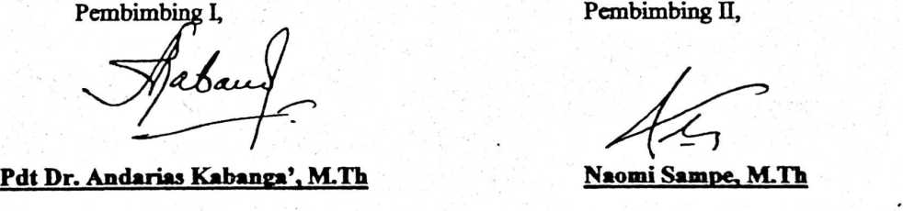

Judul Skrips : Kajian Teologi Tentang Makna Budaya Pemali

Dalam Pengembanan Karakter Anak di Desa Marampan, Kecamatan Sesena Padang Kabupaten M am asa.

Ditulis Oleh : Meliany Arruan Lipu

: Pendidikan Agama Kristen

Jurusan

Dosen Pembimbing : Pdt Dr. Andaria Kabanga’, M. Th

Naomi Sampe, M.Th

Telah dipertahankan oleh penulisnya di depan Panitia Ujian Saijana dan Dewan Penguji Skrisps Sekolah Tinggi Agama Kristen Negeri (STAKN) Torajapada tangal 26 Juni 2015 dan telah diyudisium pada tanggal 1 Juli 2015 dengan predikat kelulusan “sangat memuaskan”.

Tana Toraja, 22 September 2015

Dosen Penguji

Drs. Daud Sangka’ Palisungan, M.Si

N'IDN. 09220551/02

**Penguji D, a n n, M.T1**

Dr. Selvianff, M. T h NIP. 197701172009012007

Panitia Ujian

607272006041001

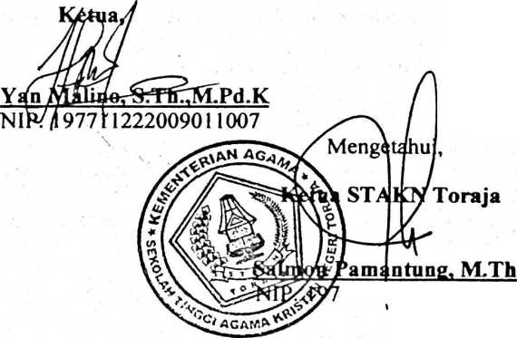

NIP. 198611272009012005

n

ABSTRAK

Meliany Arruan Lipu, 20113220, 2015; menyusun Skripsi yang beijudul “Kajian Teologis Tentang Makna Budaya Pemali dalam Pengembangan Karakter Anak di Desa Marampan, Kecamatan Sesena Padang, Kabupaten Mam asa".

Ada ungkapan yang mengatakan “pohon dikenal dari buahnya”, demikian pula manusia dikenal melalui sikap hidup yang ditunjukkannya. Sikap hidup yang demikinlah yang disebut dengan karakter. Karakter merupakan sikap alamiah dalam setiap pribadi seseorang. Lingkungan adalah sebuah tempat dan suasana yang mendukung perkembangan karakter dari setiap anak.

Di era modem saat ini, ada banyak karakter manusia dapat ditemui di mana-mana. Kasus-kasus yang sangat memprihatinkan banyak terjadi di mana- mana, seperti Pembunuhan, Seks Bebas, serta penyalahgunaan obat-obat terlarang

menjadi sesuatu yang “trend'. Hal ini menjadi bukti bahwa lingkungan pun dapat

*

menimbulkan hal-hal buruk bagi sikap hidup seseorang. Olehnya itu sangat dibutuhkan pola pendidikan dan pengajaran yang tepat dari orangtua.

Dalam penelitian ini, penulis akan mengkaji bagaimana makna budaya pemali berperan sebagai pola pengembangan karakter bagi anak. Sehingga di akhir penelitian ini penulis dapat memberikan sumbangsih pemikiran terhadap semua masyarakat khususnya yang ada di Kabupaten Mamasa dalam mendidik anaknya pada sikap hidup yang sesuai dengan norma-norma yang berbasis budaya, serta tidak kehilangan identitasnya yakni sebagai murid Yesus.

Di akhir Skripsi ini, penulis menyimpulkan bahwa budaya pemali masih sangat relevan untuk digunakan masyarakat dalam mengajar dan mendidik

anaknya pada pembentukan karakter yang tidak diragukan lagi kebenarannya. Brdasarkan hasil penelitia yang penulis lakukan, didapatkan bahwa di Desa M aram pan ini diterima dan didapatkan dari orang-orangtua dan terus mengajarkannya kepada anak-anaknya (turun-temurun). Di samping itu, melalui pengajaran ini, masyarakat akan tetap melestarikan nilai-nilai budaya yang ada.